José Antonio Pagola

Oración del nuevo despertar, por José Antonio Pagola
19/04/2020

Jesús, resucita nuestra confianza. El coronavirus nos ha desconcertado a todos. Nunca nos habíamos sentido tan inseguros ni tan paralizados por el miedo. De pronto, los seres humanos estamos experimentando que somos frágiles y vulnerables… Jesús, despierta en nosotros la confianza en ese misterio de Bondad insondable que es Dios, ese Padre que nos ama con entrañas de Madre. Ningún ser humano está solo. Nadie vive olvidado. Ninguna queja cae en el vacío.

Jesús, resucita nuestra esperanza. Caminábamos con orgullo hacia un bienestar cada vez mayor y, de pronto, nos hemos quedado sin horizonte. En estos momentos, nadie en toda la humanidad sabe cómo será nuestro futuro, ni quién nos podrá conducir hacia el porvenir… Jesús, que la pandemia no nos robe la esperanza. Recuérdanos que no estamos solos, perdidos en la historia, enredados en nuestros conflictos y contradicciones, que tenemos un Padre que, por encima de todo, busca nuestro bien.

Sin divisiones
Jesús, resucita nuestra solidaridad. El coronavirus nos ha descubierto que nos necesitamos unos a otros. No podemos caminar divididos hacia el futuro, sin aliviar a los que sufren, sin acercarnos a los que nos necesitan… Jesús, despierta en nosotros la fraternidad. Recuérdanos el proyecto humanizador del Padre que solo quiere construir con nosotros en la tierra una familia donde reinen cada vez más la justicia, la igualdad y la solidaridad.
Jesús, resucita en nosotros la lucidez y la responsabilidad. Superada la pandemia, nos tendremos que enfrentar a las graves consecuencias que dejará entre nosotros… Jesús, llénanos de tu Espíritu para que nos encaminemos hacia un mundo más humano: promoviendo la cooperación internacional y la gobernanza global, cada vez más necesaria; asegurando el pan de los que saldrán de la pandemia para caer en el hambre; protegiendo a los pueblos más débiles que quedarán sin infraestructuras. Jesús, que seamos misericordiosos como nuestro Padre es misericordioso con todos nosotros.
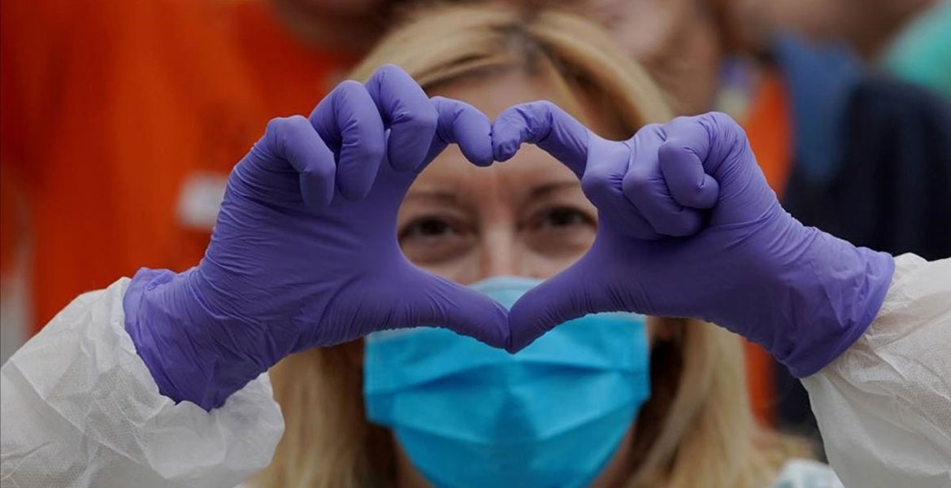
Jesús, resucita y sacude nuestras conciencias. El coronavirus se ha convertido de modo inesperado en una grave llamada de alarma. El proyecto creador de Dios, nuestro Padre, que busca que la tierra sea la “Casa común” de la familia humana, está siendo arruinado precisamente por nosotros, la especie más inteligente… Jesús, haz que tomemos conciencia de que el planeta nos ofrece todo lo que la humanidad necesita, pero no todo lo que busca la obsesión de bienestar insaciable de los poderosos. Que despertemos cuanto antes para entender que la degradación del equilibrio ecológico nos está conduciendo hacia un futuro cada vez más incierto.
Jesús, resucita nuestra fe en el Padre. Para que nunca perdamos la esperanza de creer en nuestra propia resurrección, más allá de la muerte. Solo entonces descubriremos que nuestros esfuerzos por un mundo más humano y dichoso no se han perdido en el vacío. Solo entonces experimentaremos que lo que aquí ha quedado a medias, lo que no ha podido ser, lo que hemos estropeado con nuestros errores y torpezas, lo que hemos construido con gozo o con lágrimas, todo quedará transformado. Entonces escucharemos desde el misterio de la Bondad insondable de Dios estas palabras admirables: “Yo soy el origen y el fin de todo. Al que tenga sed yo le daré gratis del manantial del agua de la vida” (Ap 21, 6). ¡Gratis!, sin merecerlo, así saciará Dios la sed de vida eterna que todos los humanos sentimos dentro de nosotros.

https://www.vidanuevadigital.com/tribuna/oracion-del-nuevo-despertar-por-jose-antonio-pagola/

